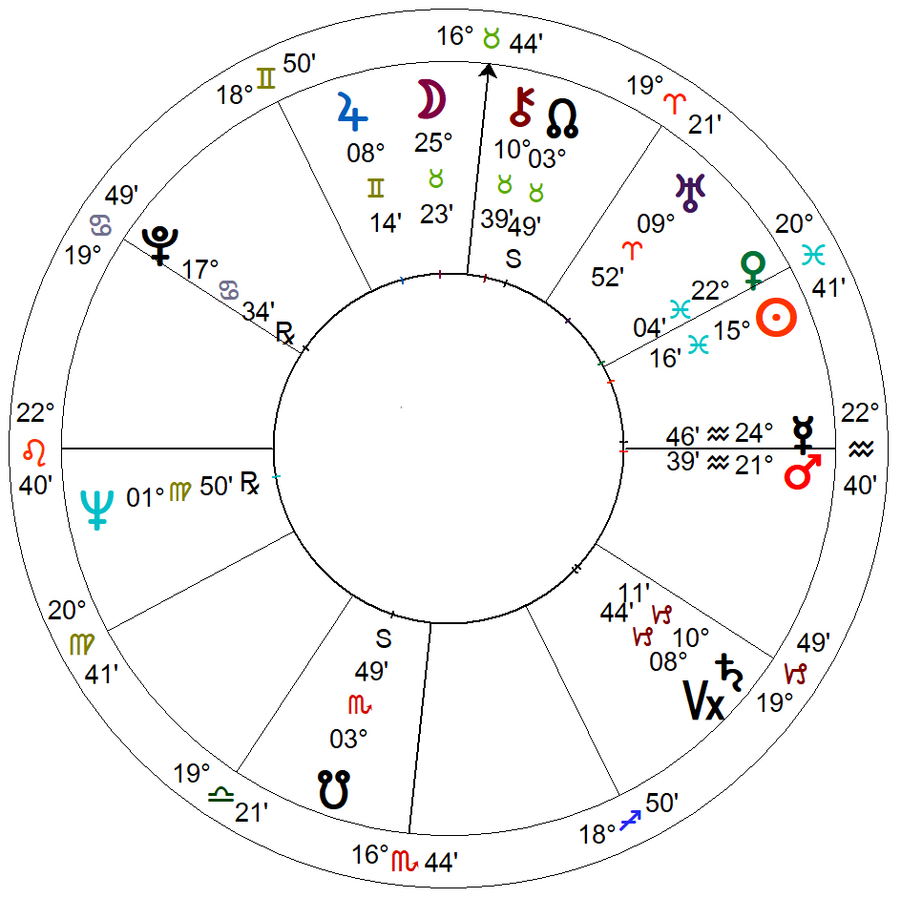

Soru 1: Yukarıda haritası yer alan kişinin;

- Ay’a göre harita lordu hangi gök cismidir ve neler anlatmaktadır?
- Ay’a göre yaşam yolunda hangi gök cisimleri vardır ve neler anlatmaktadır?

Soru 2: Mars bir haritada neleri sembolize eder? İlk sayfada haritası yer alan kişinin Mars’ına odaklanınız ve bildiğiniz tüm teknikleri kullanarak detaylı yorumlayınız.

Soru 3: Satürn bir haritada neleri sembolize eder? İlk sayfada haritası yer alan kişinin Satürn’üne odaklanınız ve bildiğiniz tüm teknikleri kullanarak detaylı yorumlayınız.

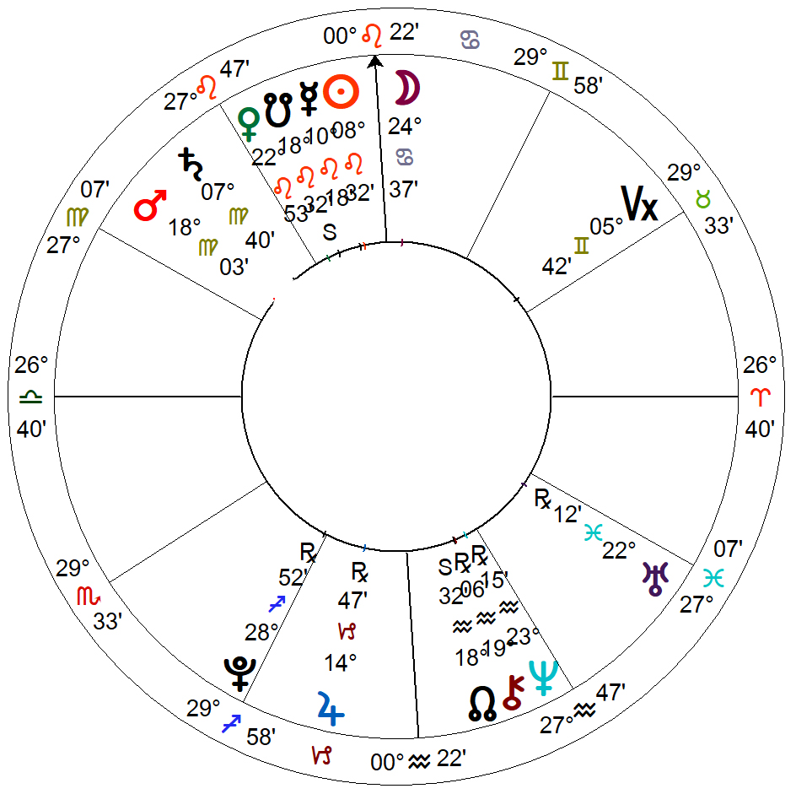

Soru 4: Üstteki bir olay haritasıdır. Lütfen olayı anlamaya çalışınız ve olayı gösteren gök cismini bildiğiniz tüm teknikleri kullanarak yorumlayınız.

Soru 5:
- Terazi – Balık antiscia için gündelik yaşamdan bir kaç örnek veriniz.
- İkizler’in kontra antisciası nedir ve ne anlama gelir?

Başarılar.

